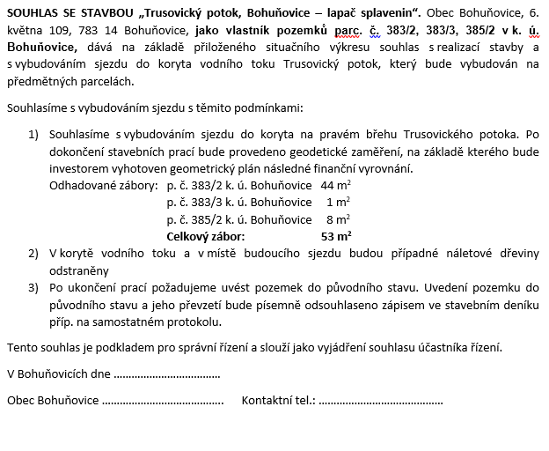
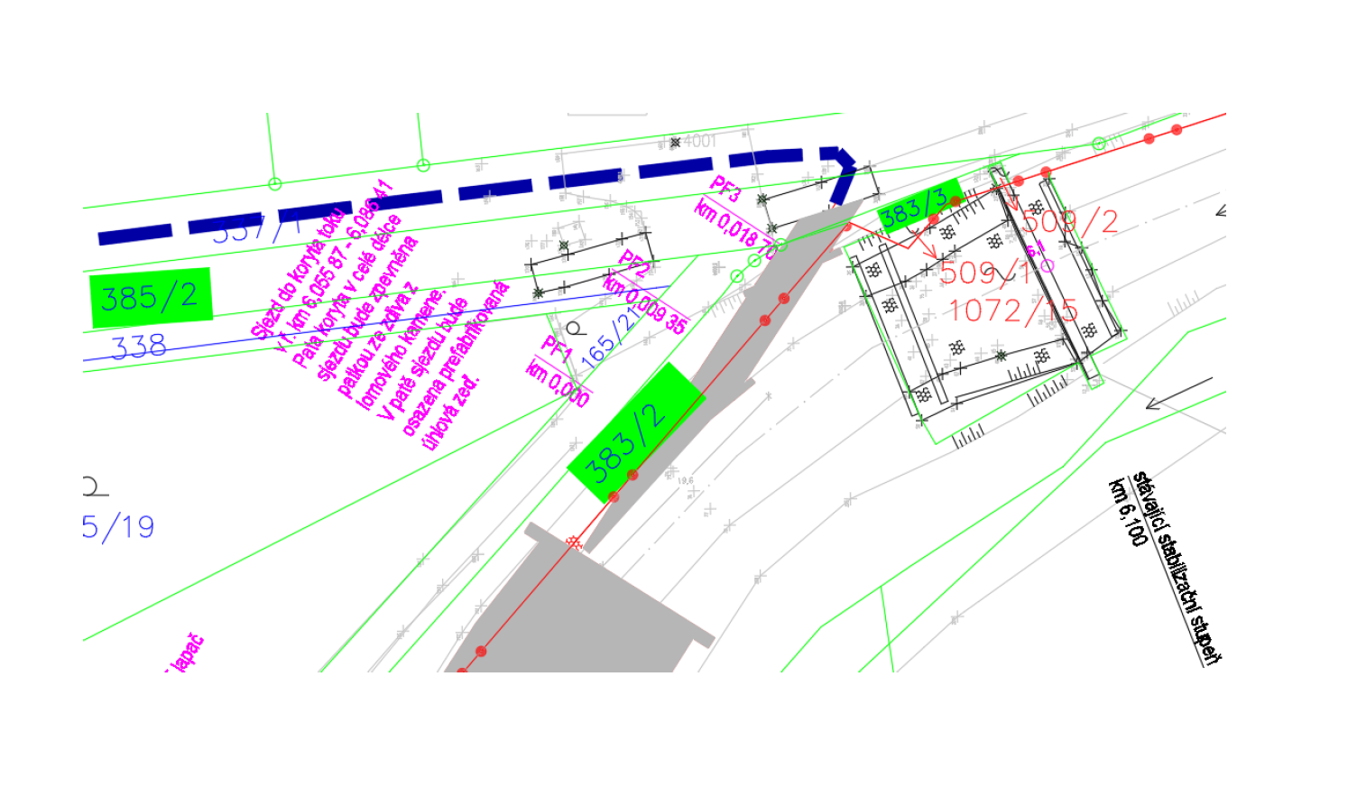
Souhlas se stavbou „Trusovický potok, Bohuňovice – lapač splavenin“

